МИНИСТЕРСТВО СЕЛЬСКОГО ХОЗЯЙСТВА
РОССИЙСКОЙ ФЕДЕРАЦИИ

ФГБОУ ВПО
«БЕЛГОРОДСКАЯ ГОСУДАРСТВЕННАЯ
СЕЛЬСКОХОЗЯЙСТВЕННАЯ АКАДЕМИЯ им. В. Я. ГОРИНА»

УДК 631.371
№ госрегистрации
Инв. №
УТВЕРЖДАЮ
Проректор
по научной работе
_________ А.В. Колесников
«__» _________ 2013 г.

ОТЧЕТ
О НАУЧНО-ИССЛЕДОВАТЕЛЬСКОЙ РАБОТЕ

«РАЗРАБОТКА МЕТОДИКИ УЛУЧШЕНИЯ ТЯГОВО-СКОРОСТНЫХ ПОКАЗАТЕЛЕЙ СЕЛЬСКОХОЗЯЙСТВЕННЫХ ТРАКТОРОВ НА РЕЖИМЕ ПЕРЕГРУЗОК ПУТЕМ ФОРСИРОВАНИЯ ДИЗЕЛЕЙ ОБОГАЩЕНИЕМ ВОЗДУШНОГО ЗАРЯДА»

Начальник НИЧ ________________ Ивченко А.Н.

Руководитель темы
доцент, к. т. н. ________________ Бондарев А.В.

п. Майский – 2013
Список исполнителей

Руководитель темы
доцент, к. т. н. __________________ Бондарев А.В.

ОТЧЕТ
О НАУЧНО-ИССЛЕДОВАТЕЛЬСКОЙ РАБОТЕ
Отчет 85 стр.,65 источников.
ТРАКТОР; ПЕРЕХОДНЫЕ РЕЖИМЫ, МАШИНОТРАКТОРНЫЙ АГРЕГАТ, АКТИВАТОР, ПЕРЕГРУЗКА, СМЕСЕВОЕ ТОПЛИВО, ПОВЫШЕНИЕ ЭФФЕКТИВНОСТИ.
Объектом исследований является машинотракторный агрегат.
Цель работы: повысить производительность и эффективность работы машинотракторного агрегата на режиме перегрузок путем форсирования дизеля введением активаторов воздушного заряда.
На основании анализа существующих технических решений разработана методика повышения тягово-скоростных показателей сельскохозяйственных тракторов на режиме перегрузок форсированием дизельных двигателей обогащением воздушного заряда.

Содержание

Введение 5
1 Анализ литературных источников 8
1.1 Анализ режимов эксплуатации сельскохозяйственных тракторов 8
1.2 Способы повышения тягово-скоростных показателей сельскохозяйственных тракторов 13
2 Теоретическое исследование показателей работы дизельных двигателей и тягово-скоростных показателей машинно-тракторного агрегата при перегрузке с форсированием двигателя 27
2.1 Постановка задачи 27
2.2 Расчет показателей работы дизельного двигателя при перегрузке с обогащением активатором воздушного заряда 29
2.3 Расчет тяговых и скоростных характеристик машинотракторного агрегата при форсировании двигателя активаторами 40
2.4 Анализ элементарного состава активаторов природного происхождения (масла рапсовое и сафлоровое, дизельное топливо минеральное и смесевое) 48
2.5 Анализ расчётов характеристик дизеля и МТА при перегрузке с обогащением воздушного заряда активаторами различного вида 49
Заключение 53
Список использованных источников 54
Приложения 62

Введение
Современные тенденции в развитии сельскохозяйственной техники направленны на эффективное использование мобильных энергетических средств (MTA) с мощными тракторами.
Тем не менее, эффективная и продуктивная работа трактора в существующих условиях зависит от различных факторов (операционных, климатических, структурных и др.), совокупное действие которых в большой степени влияет на режимы эксплуатации тракторного двигателя. В частности, это негативно влияет на реализацию мощности установленного двигателя, который определяется оптимальным сочетанием тяги и скорости машины, управляемой оператором.
Результаты исследований [1] говорят о том, что тракторные двигателя до 90% времени работают на переменных режимах моментов сопротивления. На основных сельскохозяйственных работах (пахота, чизелевание, культивация, боронование и др.), тяговое сопротивление трактора может значительно возрастать [2]. Это приводит к тому, что значение крутящего момента превышает номинальное (двигатель работает с перегрузкой), срабатывает корректор частоты вращения, который увеличивает подачу топлива на 15-20% относительно номинальной перемещением рейки топливного насоса высокого давления. Тем не менее, при дальнейшем увеличении внешнего сопротивления двигателя могут возникнуть кратковременные перегрузки, преодолеть их на корректорном режиме невозможно.
При работе дизеля с перегрузкой возрастает температура в камере сгорания, что усиливает нагрузку на цилиндропоршневую группу, вызывает повышенную дымность выхлопных газов и, как следствие, нестабильный ход рабочего процесса.
При переключении передачи на более низкую часто можно преодолеть эти кратковременные перегрузки. Однако пониженная передача не только приводит к увеличению расхода топлива, но и снижает рабочую скорость МТА, что приводит к снижению производительности.
Существующие способы повышения тягово-скоростных характеристик трактора при перегрузке дороги, требуют конструктивных изменений в двигателе, трансмиссии и ходовой части трактора, часто трудно осуществимы, и не всегда результативны на практике
- Форсирование дизеля за счет повышения эффективного давления в камере сгорания, увеличением номинальной частоты вращения, ростом степени сжатия, повышения наполняемости цилиндров (применение интеркуллеров и наддува).
- Снижение буксования МТА (особо актуально для колесных тракторов) – использование сдвоенных, а иногда и строенных шин, арочных колес, переоборудование на полугусеничный ход, применение дополнительной оси, балластирование.
- Мероприятия, связанные с улучшением условий работы МТА – выравнивание полей, удаления препятствий на пути движения машины, наем высококлассных операторов, «чувствующих» агрегат.
Эффективным способом улучшения тяговых и скоростных показателей MTA является способ обогащения наддувочного воздуха углеводородным активатором (с низким и высокооктановый бензин, керосин, дизельное топливо, спирт, минеральное, растительное масло и др.), который состоит в введении дозы активатора (при 10…30% от стандартной дозы дизельного топлива) в впускной коллектор и при впуске обогащает воздушный заряд [3, 4, 5].
Цель и задачи исследований
Цель проекта – повысить производительность и эффективность работы машинотракторного агрегата на режиме перегрузок путем форсирования дизеля введением активаторов воздушного заряда.
Задачи исследования:
1. Провести исследования методов и средств повышения тягово-скоростных показателей сельскохозяйственных тракторов в составе МТА;
2. Установить степень влияния физических свойств смесевого топлива на параметры топливоподачи дизеля;
3. Разработать методику применения активаторов при работе МТА на режиме перегрузок.
Методика проведения исследований
1. АНАЛИТИЧЕСКИЕ ИССЛЕДОВАНИЯ
1.1. Оценка методов и средств повышения тягово-скоростных показателей сельскохозяйственных тракторов в составе машинотракторного агрегата.
1.2. Определение степени влияния физических свойств смесевого топлива на параметры топливоподачи дизельного двигателя.
1.3. Разработка методики применения активаторов при работе машинотракторного агрегата на режиме перегрузок.
Производственная апробация и внедрение
Производственная апробация и внедрение будут проведены в дальнейшем, после разработки конструктивной схемы обогатителя и устройства управления.
Ожидаемые результаты
Проведенное исследование позволит повысить тяговое усилие Ркр до 10 %, рабочую скорость до 3,5 % при незначительном увеличении погектарного расхода топлива.
Технико-экономическая эффективность
Разработка методики позволит снизить расход топлива и повысить топливную экономичность агрегата, улучшение условий труда.

1 Анализ литературных источников

1.1 Анализ режимов эксплуатации сельскохозяйственных тракторов
Особенностью функционирования машинно-тракторных агрегатов в сельском хозяйстве является многообразие режимов работы установленных на них двигателей. Соответственно, изменение таких показателей машинотракторных агрегатов, как мощность, крутящий момент, расход топлива, прямо или косвенно зависимо от изменений в факторах, которые формируют условия эксплуатации техники: почвенно-климатические условия, время года, вид работ, принятая технология производства, и т.д. Тем не менее, можно выделить основные факторы, влияющие на работу в определенных условиях: момент сопротивления (M_{C}) и технические характеристики дизеля трактора, который является частью MTA.
Все режимы работы двигателей тракторов можно разделить на два вида:
• установившийся режим – это такой режим, при котором основные параметры работы двигателя (частота вращения коленчатого вала n, положение рейки топливного насоса высокого давления, крутящий момент эффективный Мe) остаются постоянными с течением времени;
• переходный режим – это такой режим, при которых параметры двигателя (один или более) меняются с течением времени [6, 7, 8].
Установившиеся режимы можно охарактеризовать равенством двух моментов - эффективного крутящего момента (Me) и момента сопротивления (M_{C}). Нестационарные (переходные) режимы обычно происходят, когда двигатель одного стационарного состояния в другое, то есть в ходе переходных процессов (например, ускорении и росте нагрузки на мотор).
При эксплуатации сельскохозяйственных машин стационарные режимы редки, так как момент сопротивления постоянно меняется, вызывая колебания скорости, нагрузки и теплового состояния дизеля, и, значит, приводит к нарушению стабильного состояния [7, 9].
Это связано с постоянно меняющимися условиями работы тракторов в составе агрегата и постоянным воздействием на органы управления оператором. Известно, что частота включений основных механизмов тракторов зависит от запаса крутящего момента.
Переходный характер нагрузки, получаемый в результате постоянного её изменения приводит к снижению экономичности и мощности двигателя трактора. Смена режима работы двигателя на разгон ведет к росту эффективного расхода топлива и снижению крутящего момента и эффективной мощности [10], а также в значительной мере влияет на изменение скорости вращения двигателя, что приводит к её неравномерности [11].
Стоит отметить, что от дизеля, работающего с неравномерной нагрузкой невозможно снять мощность, равную паспортной максимальной при стабильной нагрузке. Причина в том, что увеличение численного значения колеблющегося момента сопротивления до нижнего предела номинального крутящего момента с учетом коэффициента отклонения ±3σ заставит дизель частично работать с перегрузкой. К тому же, это приведет к изменению характеристик крутящего момента и мощности, определенных на номинальном режиме. Исследованиями установлено [12, 13, 14], что изменения неравномерности момента сопротивления для пропашного агрегата согласуются с нормальным законом распределения.
Негативное воздействие изменчивого характера внешней нагрузки на эксплуатационные характеристики двигателя трактора описаны в трудах академика Болтинского В.Н. [15, 16].
Для организации стабильности режима работы двигателя в условиях постоянно изменяющейся нагрузки, необходимо при неизменности частоты вращения двигателя сохранить равенство крутящего момента и момента сил сопротивления. [17]
Стабильность работы двигателя оценивают коэффициентом приспособляемости, который рассчитывается по формуле:
212\* MERGEFORMAT (.)
где - максимальный крутящий момент, Н*м;
- номинальный крутящий момент, Н*м;
, - средние эффективные давления в соответствующих режимах, МПа.
Для дизельных двигателей российского производства коэффициент приспособляемости равен К = 1,05-1,15 [17, 18, 19, 20], при этом более низкие значения коэффициента приспособляемости соответствуют двигателям с наддувом.
Рассматриваемый параметр можно увеличить несколькими способами. Среди них можно выделить коррекцию топливо- и воздухоподачи в зависимости от числа оборотов двигателя.
В работе [21] сказано, что использование двигателей с высокой приспособляемостью в тяжелых автомобилях повышает среднюю скорость и снижает расход топлива на 10-20%, на тракторах различных типов - повышение производительности и эффективности использования топлива не менее 5-8%, а по бульдозерам - на 10-15%.
Регулировка мощности двигателя при заданной скорости режим может быть выполнена вручную оператором или регулятором частоты вращения (РЧВ) коленчатого вала двигателя, перемещающим в зависимости от нагрузки, а следовательно и роста или падения частоты вращения коленчатого вала, рейку топливного насоса высокого давления, увеличивая или уменьшая подачу топлива. В этом случае расход топлива и эффективность дизельного двигателя в переходных режимах в значительной мере зависит от системы питания двигателя, свойств дизельного топлива, топливной системы, аппарата регулировки. Так, дизельные двигатели российских сельскохозяйственных машин в основном оборудованы механическими (центробежными) регуляторами частоты вращения коленчатого вала с корректором прямого действия [7].
В эксплуатационных условиях, скорость реакции регулятора частоты вращения можно определить по времени от начала возрастания нагрузки до окончания движения рейки ТНВД. Когда обороты двигателя коленчатого вала дизеля снижаются, время реакции регулятора коленчатого существенно увеличивается (до 5 сек), поэтому происходит ухудшение качества регулирования режимов работы двигателя. Это приводит к неустойчивой работе дизеля при выполнении операций обработки на режиме, близком к максимальному крутящему моменту [1, 2].
Режим максимального режима крутящего момента (перегрузка) происходит во время работы машинотракторного агрегата в случае резкого увеличения внешних нагрузок, в следствие чего крутящий момент дизельного двигателя достигает значения, превышающего номинальное. При этом срабатывает корректор регулятора частоты вращения, который повышает цикловую подачу топлива на 10-15% по сравнению с номинальным. Увеличение подачи осуществляется за счет дополнительного движения рейки ТНВД в сторону увеличения подачи топлива. Тем не менее, дальнейшее увеличение внешних нагрузок приводит к кратковременным перегрузки, не преодолеваемым на корректорной ветви.
При работе в режиме перегрузки, которая сопутствуется ростом нагрузки (увеличение момента сопротивления до превышения номинального), перемещение дозатора топливного насоса будет иметь такой же характер, как и до перегрузки, колебания цикловой подачи топлива будут определены статическими и динамическими характеристиками регулятора частоты вращения, а также настройками топливного насоса.
Двигатель в этом случае работает на переходном режиме, начало которого характризуется резким снижением скорости вращения коленчатого вала. Отмечается заметное снижение времени впрыска по ходу движения коленчатого вала и периода опережения подачи топлива по сравнению со стационарным режимом (максимальное смещение 10 и 33% соответственно) . Процесс горения топлива смещается к линии расширения, что вызывает уменьшение максимальной скорости нарастания давления (жесткой работе двигателя) и повышением максимального давления цикла. Всё это вызывает ухудшение индикаторных показателей рабочего процесса.
Существует определенный период задержки срабатывания регулятора частоты вращения коленчатого вала с момента увеличением нагрузки (резкого роста момента сопротивления) до начала увеличения подачи топлива, что определяется характеристиками регулятора. После срабатывания, с ростом цикловой подачи, коэффициент избытка воздуха резко падает до минимальных значений. Температура выхлопных газов во время перехода, немного больше значений, характерных для номинального режима работы двигателя, повышается дымность. Низкие значения коэффициента избытка воздуха в первой половине второго этапа переходного процесса, а также нарушение подачи топлива влияниют на ход рабочего процесса и приводят к снижению эффективных и индикаторных показателей. В начале второго этапа существует значительный (35%) рост "жесткости" рабочего процесса. Максимальное давление в цилиндре на протяжении всего времени переходного процесса немного ниже значений, свойственных для стационарных режимов.
В работах [1, 2] показано, что работа в режиме перегрузки, относящимся к категории неустановившихся режимов, ведет к неустойчивой работе двигателя (особенно систем подачи воздуха и топлива), нарушению теплового режима, повышенному дымлению. Эффективные характеристики и топливная экономичность дизельного двигателя в этих случаях падают.
Указанные побочные эффекты, которые свойственны для режима перегрузки, происходят поскольку слаженная работа всех систем двигателя (питания, охлаждения, газораспределения и т.д.) может быть определена только на одном режиме - как правило, номинальными.
В связи с этим изучение параметров работы сельскохозяйственных техники актуально, поскольку они обусловливают качество выполнения сельскохозяйственных операций машинотракторным агрегатом [6], влияют на количество и качество (экологичность) выбросов выхлопных газов в окружающую среду, скорость выполнения технологических операций, обеспечивают более низкий уровень шума и вибрации.
Как показано выше, особенностью функционирования дизельных двигателей тракторов сельскохозяйственного назначения является переходный вид изменений в нагрузке и скорости движения, а при работе трактора до 80 % от всего времени смены проводится с нагрузкой близкой к номинальной, 9-13% - на холостом ходу, до 4-7% - в режиме малых нагрузок до 3-8% - на режиме перегрузки. Особый интерес представляет малоизученный режим перегрузки, поскольку в этом случае происходит ухудшение условий работы двигателя, оказывающее негативное влияние на многие показатели работы машинотракторного агрегата. Методы и средства для улучшения тягового усилия, скорости и производительности трактора на режиме перегрузки не всегда эффективны, и требуют поиска других путей решения указанной проблемы.

1.2 Способы повышения тягово-скоростных показателей сельскохозяйственных тракторов
Высокопроизводительная работа машинотракторных агрегатов в условиях эксплуатации определяется уровнем использования мощности двигателя трактора. В ходе выполнения машинотракторным агрегатом энергоемких сельскохозяйственных операций (культивация, пахота, чизелевание, дискование и пр.) на коленчатый вал двигателя передаются непрерывные изменения внешнего момента сопротивления, приводя к изменению скорости движения агрегата и частоты вращения коленчатого вала двигателя. [2]
При увеличении внешнего сопротивления движению МТА происходит рост момента сопротивления коленчатого вала, в результате чего крутящий момент дизельного двигателя достигает значения, больше номинального. Так как срабатывает центробежный регулятор частоты вращения, подача топлива увеличивается в среднем на 10-15% по сравнению с номинальной, посредством перемещения рейки ТНВД. Тем не менее, при дальнейшем увеличении внешнего сопротивления могут возникнуть кратковременные перегрузки двигателя, преодолеть их выше описанным способом невозможно. В таком режиме дизельный двигатель нестабилен и может остановиться.
При переключении на более низкую передачу машинотракторный агрегат часто может преодолеть эти кратковременные перегрузки, отрицательно влияющих на ход рабочего процесса. Однако переход на более низкую передачу влечет повышенный расход топлива, снижению скорости, что приводит к снижению производительности МТА.
Для того, чтобы повысить производительность машинотракторного агрегата и преодолеть краткосрочные перегрузки необходимо улучшать мощностные и экономические показатели сельскохозяйственных тракторов. Уже сейчас имеются несколько методов и средств для улучшения тягового усилия и скорости работы сельскохозяйственных тракторов (рисунок 1.1).
Разработаны предложения для структурных изменений в основных системах и механизмах двигателя для улучшения тяговых и скоростных характеристик сельскохозяйственных тракторов за счет регулирования и подбора оптимальных параметров узлов и систем двигателя, позволяя дизелю адаптироваться к изменчивым условиям эксплуатации.
Исследования [17] переходных процессов дизельных двигателей типа 6 ЧН 15/18 (ЦНИДИ), выявили, что регулировка проходного сечения соплового аппарата турбины совместно с коррекцией топливоподачи позволяет довести коэффициент приспособляемости до 2, уменьшить время переходных процессов до 30%, а также обеспечивают надлежащего качества подачу топлива в дизельном двигателе.

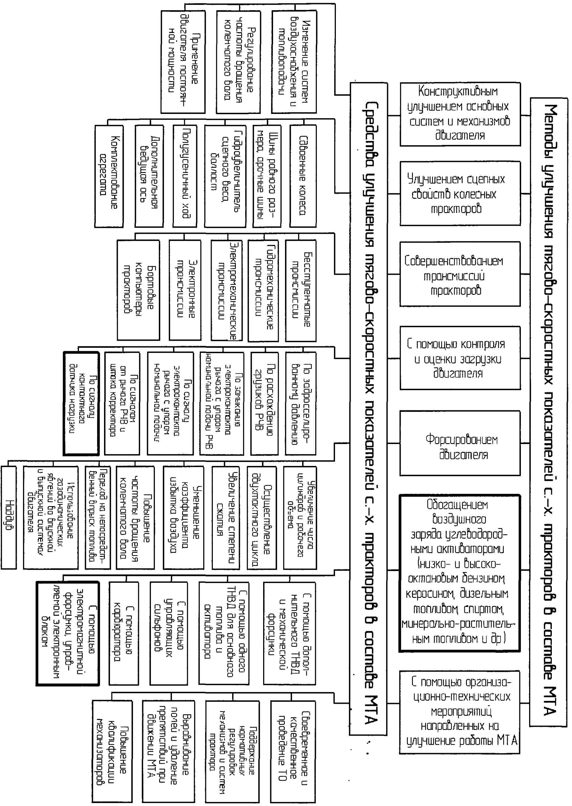
Рисунок 1.1 – Методы и средства повышения тягово-скоростных показателей МТА
Известна система [22] автоматического управления подачей топлива, созданная в МВТУ им. Баумана, обеспечивающая автоматическую установку начального давления топлива и коррекцию топливоподачи по давлеию наддува. Использование разработки на дизельных двигателях ЯМЗ-238 снизило содержание NO_{x} на 25-30%, при повышении экономичности до 3% во всех устойчивых режимах эксплуатации, позволило уменьшить время набора оборотов двигателя под нагрузкой на 60%.
Увеличение адаптивности двигателя путем коррекции подачи топлива и воздуха приводит к увеличению крутящего момента дизельного двигателя на низких вращения коленчатого вала. В качестве примера можно взять двигатель постоянной мощности. Авторы трудов [21] говорят о том, что использование двигателей с высокой адаптивностью на тяжелых транспортных средствах повышает среднюю скорость и снижает расход топлива на 10-20%, на тракторах различных типов – повышение производительности и эффективности использования топлива составляет не менее 5-8%, а по бульдозерам - на 10-15%.
Исследования [3] осуществленные в НАТИ на тракторах ДТ-75MП с дизельными двигателями постоянной мощности показывают, что рост коэффициента запаса крутящего момента с 10 до 44% может увеличить тяговый коэффициент полезного действия на 6 - 9%, производительность трактора на операции «вспашка» - 8-10%, при выполнении транспортных работ - 4%.
В работе [23] описан опыт по дефорсированию дизельного двигателя трактора MT3-80Л, за счет перенастройки двигателя Д-240Л в мотор постоянной мощности путем регулировки топливного насоса высокого давления и перебора пружин всережимного регулятора. Установлено, что по сравнению с базовой моделью, опытная обеспечивает на 7,6…10,6% большую производительность на вспашке. В то же время отмечено падение дымности и крутильных вибраций коленчатого вала.
В трудах [24] предоставлены рекомендации по повышению адаптивности тракторов Т-6СЗ15, оснащенных двигателями постоянной мощности, позволяющие выбрать рациональный скоростной режим при проведении различных операций.
Повышение сцепных свойств колесных тракторов позволяет выполнять операции тракторами с максимальной отдачей, реализовывая заложенный конструкторами потенциал.
Проведенные исследования [25] по сравнению тяговых характеристик базового трактора МТЗ-82 и трактора МТЗ-82 со сдвоенными шинами задних колес показывают, что буксование опытного трактора упало с 26,1% до 10,3%, а тяговое усилие увеличилось на 9,2% по сравнению с базовым. Скорость движения под нагрузкой в поле во всем диапазоне передач выросла на 26…28%. Исследования установили, что общая экономия энергозатарат достигала 88,1 МДж/га, особенно велика она была при работе с боронами, культиватором, дисками и катками.
Интересные результаты были достигнуты при исследованиях параметров работы трактора РТ-М-160 со сдвоенными колесами [26]. Так на вспаханном поле сила тяги возросла с 21 до 34 кН при буксовании 15%, на стерне - с 26 до 37 кН, уплотнение почвы снизилось до показателей гусеничных тракторов. Это позволяет данному трактору выполнять все необходимые сельскохозяйственные полевые работы. Испытания в эксплуатационном режиме показали, что наряду с ростом производительности на 8…10% наблюдался повышение расхода топлива на 7…12%
Оснащение трактора ЛТЗ-155 [27] сдвоенными колесами повышает силу тяги на крюке на 7…15 %, что соответствует уже плугу ПЛН-5-35 вместо ПЛН-4-35. Рост производительности составляет 0,203 га/ч.
В настоящее время, к сожалению, редко применяется один из наиболее интересных и перспективных способов – гидроувеличесние сцепного веса. В этом случае с навесных машин часть веса переносится на трактор через систему навески. Увеличение нагрузки, приходящейся на задние колеса тягача, может достигать 11…37%, сила тяги – на 8…28% [28], но при этом нельзя забывать о возможной разгрузке передних (управляемых) колес.
Работа [29] по исследованию влияния сцепного машинотракторного агрегата на тяговые характеристики МТЗ-82 + 2ПТС-4 была выполнена с использованием автоматического управления сцепным весом трактора, который посредством гидроувеличителя загружает задние колеса трактора весом прицепа. Для этого на дышле прицепа был установлен дополнительный силовой гидроцилиндр (между передней осью прицепа и тягово-сцепным устройством).
Исследования показывают, что применение на транспортных операциях корректирующих вес устройств скорость автопоезда выросла на 9,3…20,1%, производительность - до 19,9%, экономичность повысилась на 6,5…6,8% по отношению с серийным тракторо-транспортным агрегатом.
Известен способ улучшения тяговых характеристик агрегата посредством упругого сочленения тракторов и сельскохозяйственных машин. Ученые из Волгоградской государственной сельскохозяйственной академии [30] создали математическую модель изменения усилия на крюке при случайном нагружении, подтвердившую существенное снижение динамических составляющих момента сопротивления на крюке.
Одним из эффективных методов повышения тягового усилия и скорости исполнения работ является оптимальное комплектование машинотракторного агрегата. Исследования [31] пахотных агрегатов в составе тракторов Т-150К и XT3-16131 (мощность двигателя 132 и 121 киловатт) и плуга ПH-5-35, говорят о том, что при одинаковой производительности более мощный трактор имеет совокупные затраты больше на 9,4% и более низкий КПД (на 10,3%).
Работы по рациональному выбору машинотракторного агрегата [32] показывают, что трактор Т-150, при эксплуатации в четырехсеялочном агрегате вместо трехсеялочного и снижении рабочей скорости с 10 км/ч на до 7 км/ч позволяет увеличить урожайность 20,16 т/га до 21,76 т/га.
Краеугольным камнем в эффективности работы машинотракторного агрегата и повышении эффективности использования мощности является используемый тип трансмиссии трактора.
В настоящее время практически все отечественные (Агромаш 30ТК, Агромаш-50ТК, Агромаш-85ТК, МТЗ-82, МТЗ-826, ЛТЗ-55, ЛТЗ-60 и т.д.) и некоторые импортные тракторы средней и малой мощности оснащаются механическими ступенчатыми трансмиссиями. Указанный вид трансмиссии подразумевает наличие ступенчатой коробки передач, но разрыв в потоке передаваемой энергии больше, чем 0,5 с приводит к ухудшению показателей работы трактора. Использование гидромеханических передач устраняет этот недостаток, а также позволяет значительно повысить производительность машинотракторного агрегата
Подавляющее большинство тракторов импортного производства оснащаются гидромеханическими трансмиссиями. В качестве примера можно указать тракторы «Xylon» компании «Fendt», «Fastrac» английской фирмы «JCB» и некоторые другие.
Муфты сцепления в этой схеме трансмиссии выполняют в различных видах. Так, это может быть традиционная сухая дисковая муфта (компания «JCB») или мокрые многодисковые (компания «Doppstadt»), в том числе с гидравлическим управлением Производитель Fendt изготавливает муфту сцепления в виде гидромуфты, не подверженных износу в процессе нормальной эксплуатации, к тому здесь имеется гидравлическая связь между дизельным двигателем и трансмиссией.
Практически все иностранные производители оснащают свои тракторы синхронизированными коробками передач, оснащенными реверсом и ходоуменьшителем. Фирма Fendt имеет в своем арсенале инновационную трансмиссию с 6 синхронизированными передачами и четырьмя передачами с возможностью переключения под нагрузкой [33].
В настоящее время наблюдается устойчивый тренд использования вместо механических, гидродинамических, гидростатических трансмиссий нового поколения передач - электромеханической трансмиссии. Сначала это затронуло самые энергоемкие энергетические средства - бульдозеры, тракторы, сельскохозяйственные машины, гусеничные машины для гражданских и военных целей. С быстрым развитием электрических машин, энергетической и управляющей электроники, использование электропривода становится выгодно экономически и технически. Концерн «РУСЭЛПРОМ» производит набор электрического тягового оборудования, состоящий из асинхронного двигателя-генератора (МГ) с преобразователем питания и микропроцессорной системой управления, асинхронным приводом (TAD), центрального привода с силовым преобразователем микропроцессором для управления системой, управляющего трансформатора постоянного тока для питания вспомогательного оборудования, встроенного в блок электроники (BST), преобразователь питания для MГ и TAD, блока управления –контроллер верхнего уровня (КВУ) с панелью управления и индикаторов на панели приборов.
Использование преобразования видов энергии позволяет иметь широкий диапазон плавного изменения скорости работы, повышает эффективность устройства, оптимизирует скорости выполнения работы, ведет к снижению расхода топлива за счет использования дизельного двигателя в стационарном экономичном режиме, увеличивает срок службы двигателя из-за отсутствия жесткого соединения с трансмиссией (динамическая нагрузка с колес не передаются на двигатель).
Оригинальную конструкцию предложили инженеры Deutz-Fahr. Автоматические трансмиссии, используемые в некоторых тракторах данной фирмы, имеют возможность не просто установки определенного режима работы (ECO – экономичный или POWER – максимальна мощность), но и настраивать передачу. МТА можно сразу вывести на максимальную скорость, выше которой автоматика не будет включать передачи. [30]
Таким образом, вид трансмиссии зависит от полноты использования мощности двигателя, установленного на тягаче машинотракторного агрегата.
Известно, что оптимальными параметры двигателя (мощность и расход топлива) становятся при его загрузке на 85-90% от номинальной. Этим объясняется интерес ученых к разработке и совершенствованию методов контроля и оценки степени загрузки двигателя, которые позволяют оценить нагрузку на двигатель и дает возможность, путем рационального подбора передач, поддерживать загрузку на требуемом уровне. Известно, что понижение нагрузки в большой степени увеличивает удельный расход топлива и уменьшает производительность МТА. [30]
В настоящее время принцип работы устройств для мониторинга и оценки всей нагрузки на двигатель основан на оценке параметров регулятора частоты вращения коленчатого вала, поскольку именно регулятор является тем устройством, которое в автоматическом режиме регулирует подачу топлива в соответствии с изменениями внешнего сопротивления при работе МТА.
Иностранные двигатели, в основной массе, оснащены системой управления на основе микроконтроллера, электронно управляемым впрыском топлива, что дает возможность снизить расход топлива и повысить экологичность работы мотора. Для этого на двигатель устанавливают более 20 различных датчиков. Более того, в новых моделях тракторов оператор управляет двигателем опосредованно, он задает лишь скорость и направление движения агрегата, а режим работы определяет микрокомпьютер [34].
Форсирование двигателя состоит в увеличении мощности свыше номинальной и может быть организовано посредством различных способов, связанных с повышением интенсивности рабочих процессов, протекающих в двигателе.
Анализ литературы [35] показал, что можно выделить несколько способов форсирования двигателя:
а) увеличение количества цилиндров двигателя и его рабочего объема;
б) реализация двухтактного цикла (уменьшение тактности);
в) повышение степени сжатия, что обеспечивает большую эффективность индикаторного коэффициента полезного действия;
г) снижение коэффициента избытка воздуха (обогащение свежего заряда воздуха);
д) увеличение скорости вращения коленчатого вала двигателя;
е) использование импульсконого наддува.
Проведем анализ описанных способов с целью выбора наиболее эффективного.
Увеличение числа цилиндров, при сохранении рабочего хода и диаметра цилиндра, увеличение рабочего объема двигателя, повышение скорости вращения коленвала, уменьшение количества тактов (с четырех до двух) влечет за собой изменение конструкции мотора, его массогабаритных характеристик. Это приведет к изменению таких основных деталей, как коленчатый вал, детали газораспределительного механизма. Увеличение степени сжатия в дизельных двигателях (обычно выбирают на основе условий гарантированного запуска двигателя и допускаемой нагрузки на детали мотора), как показано в работах [35], не увеличивает удельную мощность и иногда даже приводит к её снижению, ввиду падения механического коэффициента полезного действия.
Основным недостатком использования наддува становится потеря мощности на привод компрессора или турбокомпрессора. При работе дизельный двигатель эксплуатируется в различных условиях, в связи с этим задержка времени разгона турбины от двигателя в значительной мере ухудшает показатели мотора. Дизельные двигатели с турбонаддувом более вибронагружены, работают с большой тепловой нагрузкой и имеют меньший коэффициент адаптации. С другой стороны, применение регулируемых турбокомпрессоров в сочетании с электронным управлением двигателем, позволяет значительно повысить коэффициент приспособляемости.
Большое влияние на эксплуатационные показатели сельскохозяйственных тракторов оказывает планомерное проведение работ, связанных с улучшением условий работы MTA.
Результативным способом повышения мощности дизельных двигателей и преодоления перегрузок машинотракторного агрегата стал способ обогащения всасываемого воздуха активатором, чаще всего углеводородным (см. Приложение А). В роли активатора может выступать бензин, керосин, спирт, дизтопливо и др. [36]. Это позволяет в зависимости от конструкции приспособления и количества и типа активатора увеличить мощность двигателя на 35 %.
Первое исследование, связанное с обогащением воздушного заряда, было выполнено русскими военными инженерами по повышению мощности автотранспорта и танках. [35]
Работы, проведенные за рубежом [37] в середине прошлого века в Соединенных Штатах оценивали влияние физических и химических свойств активаторов на процесс горения. Активаторами в исследовании выступали различные углеводородные вещества в двух агрегатных состояниях – жидком и газообразном.
Результаты показали, что наилучший эффект получается при использовании легкоиспаряющихся и высококалорийных активаторов (эфир, цетан, гексан, дизтопливо).
В трудах [2] показано, что при обогащении наддувочного воздуха сжиженным нефтяным газом и бензином происходит повышение мощности двигателя при одновременном снижении дымности.
Исследования [3, 4, 5] показали, что использование бензина как активатора для обогащения наддувочного воздуха дизельного двигателя помогает приготовить рабочую смесь к самовоспламению, ускорить предварительные процессы в цилиндре двигателя, сократить период задержки воспламенения и снизить жесткость работы двигателя. При этом замечено уменьшение скорости увеличения давления максимальной температуры цикла. Фактически, снимаемая мощность увеличена на 30%, а удельный расход топлива упал на 6%.
Использование керосина как активатора для дизельного двигателя объясняется его свойствами - высокой испаряемостью [37] и калорийностью (43,1-43,9 МДж/кг), текучестью и низкотемпературными свойствами, малым смолообразованием и другими (антиизносные и диэлектрические, вязкостные и др.).
В 1930-х гг., исследования по форсированию дизельного двигателя керосином провел А. Д. Чаромский [38], для этого он применял дополнительную топливную систему, состоящую из двух ТНВД. Один из них был применен для подачи дизельного топлива, подаваемого в цилиндры двигателя, а второй насос – для впрыска керосина к двигателю через инжектор во впускного коллектор. Активатором являлась смесь керосина и газойля в различных соотношениях. Исследования показали, что введение этих смесей повышает номинальную мощность до 30% в зависимости от количества введенного активатора и уменьшает жесткость работы дизельного двигателя.
Исследования [39], по применению в качестве активатора авиационного керосина ТС-1, показывают, что при введении 10% дозы активатора номинальная мощность увеличивается на 5%, удельный расход топлива падает на 6%.
Интересно, что полученные результаты обеспечивались при заниженной на 10-30% от номинальной подачи топлива. В работе [40] показано влияние введение активатора при номинальной подаче топлива для преодоления перегрузок.
Применение в качестве активатора минерального дизельного топлива требует определённой осторожности и проведения дополнительных исследований. Так, в работе [40] показано, что при применении 30% дозы минерального дизельного топлива во впускной коллектор экономичность двигателя испортилась, стали прослушиваться детонационные стуки. Однако при дозировке 25% наблюдается повышение эффективной мощности более 11%.
Поскольку в настоящее время происходит уменьшение добычи нефти и повышение цен на дизельное топливо, стоит рассмотреть возможность использования альтернативных источников энергии в качестве частичной или полной замены минерального дизельного топлива.
В настоящее время актуальными являются топлива на базе растительного сырья, производимые из масел рапса, подсолнечника, хлопка, сафлора, арахиса и др. Они могут быть использованы в качестве моторного топлива в смеси с минеральным топливом либо после химической обработки (метанолиза), в ходе которого физико-химические свойства биотоплива приравниваются к свойствам традиционного дизельного топлива. Вот почему в европейских и части азиатских стран широко применяют биотопливо, полученное вышеописанным способом.
К основным преимуществам этих видов топлива относится возобновляемость, способность к биологическому разложению, улучшенные экологические свойства по моноксиду углерода и дыму в отработавших газах, по сравнению с традиционным дизельным топливом [41]. Тем не менее, имеются некоторые сложности по применению биотоплива из растительного масла в качестве моторного топлива, из-за них топливо нельзя использовать без значительных структурных изменений в двигателе.
Проведенные исследования [40] обогащения наддувочного воздуха активатором на базе растительного рапсового масла (подача 10, 17 и 36% от подачи топлива насосом высокого давления) показали, что увеличение дозы вводимого активатора приводит к уменьшению токсичности отработавших газов, росту расхода топлива, попаданию рапсового масла в картер мотора.
Также в качестве замены традиционного топлива применяют спирт (метанол, этанол, нормальный бутанол). Спирт интересен ввиду малой стоимости, экологичности отработавших газов, большими перспективами по производству.
У спиртов имеются некоторые особенности, не позволяющие применять как топливо без какой-либо обработки. Спирты имеют малую воспламеняемость, цетановое число. Поэтому использование низших одноатомных спиртов в чистом виде требует дополнительных технологических и конструктивных мер по обеспечению воспламенения спиртов в цилиндрах дизелей.
Высокая теплота испарения приводит к образованию паров в топливной системе, а также снижению температуры смеси. Смазочные свойства также находятся на низком уровне ввиду низкой вязкости, это приводит к образованию задиров и привариванию как плунжерной пары, так и распылителя форсунок. Низкая теплота сгорания приводит к росту расхода топлива более 2 раз по сравнению с традиционным дизельным топливом. Кроме того, спирты крайне коррозионоактивны [41].
Таким образом, лучше применять спирт как активатор, чем основное топливо для дизельного двигателя.
В работах [43] сказано, что добавление 15% метанола обеспечивает уменьшение дымности отработавших газов порядка 2 раз и содержание NO_{x} на 65-75%.
Использование водорода как топлива и активатора трудно из-за его высокой диффузионной способности, высокой скорости горения и большого диапазона воспламеняемости, а также проблем, связанных с хранением (опасность пожара). При этом калорийность данного вида топлива ниже традиционных углеводородных топлив более 10 раз [43].

2 Теоретическое исследование показателей работы дизельных двигателей и тягово-скоростных показателей машинно-тракторного агрегата при перегрузке с форсированием двигателя

2.1 Постановка задачи
В ходе экспериментов установлено [1], что дизельные двигатели тракторов до 90 % времени работают с переменным сопротивлением на коленчатом валу. При работе МТА в поле (вспашка, боронование, посев, культуры и т. д.), тормозящий момент на коленчатом валу сильно увеличивается [2]. Как следствие, значение крутящего момента двигателя превышает номинальное (перегрузка), и дизель работает на корректорной ветке, с увеличением цикловой подачи на 15-20% относительно номинальной, осуществляемой за счет дополнительного движения рейки-дозатора ТНВД. Тем не менее, при дальнейшем увеличении внешнего тормозящего момента могут возникнуть краткосрочные перегрузки, непреодолимые указанным способом.
Эксплуатация ДВС с перегрузкой является причиной роста температуры в надпоршневом пространстве, нагрузки на цилиндропоршневую группу, дымности выхлопа и, следовательно, неустойчивого течения рабочего процесса.
Эффективный способ повышения тяговых и скоростных показателей машинотракторного агрегата при перегрузке – обогащение подаваемого воздуха углеводородным активатором (бензины с различным октановым числом, керосины, дизельные топлива, спирты, минеральные и растительные масла и пр.), которое включает применение активатора в определенной пропорции (10-30 %) от расхода дизельного топлива путем впрыска во впускной коллектор и такта впуска дизельного обогащают воздух [3, 4, 5] нагрузки.
При вводе малой доли активатора во впускной коллектор, в воздушный заряд, на такте впуска, ведет к предварительному смешиванию компонентов, прогреву и последующему поступлению этой смеси в дизель. Следовательно, в цилиндры дизеля поступить гомогенная эмульсия, прошедшая предварительную химическую подготовку, начинающая воспламеняться в начале такта сжатия, проводя подготовку среды для впрыскиваемого ДТ с повышенной реактивной способностью и очагами самовоспламенения.
Обогащение впускаемого воздуха активатором улучшить качество прохождения рабочего процесса в дизеле, привести к равномерной работе двигателя при перегрузке, повысить мощностные характеристики МТА [44, 45, 46, 47].
Известны несколько способов введения активаторов в двигатель: ввод во впускной коллектор (в ходе такта впуска) и непосредственным впрыском в цилиндры (при окончании такта сжатия или в ходе расширения).
Способ ввода активатора влияет на ход процесса смесеобразования и горения смеси топлива и активатора. В дизельных двигателей с ТНВД топливо подается в цилиндр на 14…26 градусов раньше ВМТ в конце такта сжатия. В течение этого короткого периода времени (в миллисекундах) осуществляется перемешивание топлива и воздуха, прогрев, испарение и другие сложные процессы, которые определяют характер горения и его продуктивность. Следует заметить, что подача дополнительного активатора непосредственно в цилиндр (при окончании сжатия или при начале рабочего хода) не обеспечивает более полного сгорания, в отличие от подачи во впускной коллектор, позволяющей увеличить время реакционных процессов активатора.
Таким образом, мы выяснили, что ввод активатора возможен только при соблюдении одного из двух условий:
• снижении цикловой подачи минерального топлива на объем активатора (как правило, на 10-30 % ниже, чем стандартное значение для данной модели двигателя);
• нормальная подача топлива.
Эффективное функционирование дизельного двигателя находится в зависимости от химико-физических свойств активатора [3, 48].
Рассматриваемый способ не получил широкого применения ввиду отсутствия средств для его осуществления, устройств для высококачественного введения и точного дозирования активатора в соответствии с режимом работы дизеля (нагрузка, скорость, температура). Точность дозы конкретного типа активатора и качество его смешивания с воздухом влияет на такие параметры как расход топлива и содержание вредных веществ в выхлопных газах, мощность двигателя.
Значительный вклад в разработку методов и средств для улучшения производительности дизельных двигателей обогащением впускаемого воздуха внес целый ряд ученых [3, 4, 49, 50, 51, 52].
С целью практического воплощения рассматриваемого способа разработан ряд устройств для ввода активатора в систему питания двигателя воздухом при перегрузке.
Анализ литературных источников по вопросу ввода активатора показал, что вводимые вещества приносят различный эффект. Так, активаторы растительного происхождения улучшают экологические показатели, а углеводородные с высокой теплотой сгорания следует использовать для форсирования двигателей. Однако целесообразность применения рассматриваемого способа зависит не только от природы активатора, но и режима работы мотора.

2.2 Расчет показателей работы дизельного двигателя при перегрузке с обогащением активатором воздушного заряда
При осуществлении введения активатора во впускной коллектор двигателя выполняется частичная замена воздушного заряда активатором и в двигатель будет идти их смесь. В связи этим в производимых расчетах коэффициенты избытка воздуха α и наполнения цилиндра свежим зарядом η_{у} определялись с учетом теоретически необходимого объема воздушного заряда для сгорания совокупного топлива. Также необходимо уточнение формул для расчета низшей теплоты сгорания смесевого топлива, максимального циклового давления, КПД индикаторного, расходов топлива.
Низшую теплоту сгорания природного дизельного топлива определим по формуле [53]:
44\* MERGEFORMAT ()
Низшую теплоту сгорания активатора искусственного происхождения рассчитаем по выражению:
55\* MERGEFORMAT ()
где S₁ и S₂ – доля серы в природном дизельном топливе и активаторе;
Н₁ и Н₂ – доля водорода;
W₁ и W₂ – доля водяных паров в отработавших газах после сгорания природного дизельного топлива и активатора;
К - доза активатора в воздушном заряде (К =0,1 и 0,2).
Примем, что при перегрузке двигателя форсирование осуществляется вводом активатора во впускной коллектор в объеме выше номинальной подачи исходного топлива на 10 и 20%. В связи с этим расчет необходимо проводить для совокупного топлива.
Низшая теплота сгорания указанного топлива при форсировании двигателя находится по выражению:
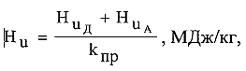 66\* MERGEFORMAT ()
где Н_{uД}, Н_{uA} – низшая теплота сгорания природного ДТ и активатора, МДж/кг,
k_{пр} – коэффициент приведения для определения показателей дизельного двигателя, работающего с обогащением подаваемого воздуха (при обогащении 10% дозой активатора k_{пр} = 1,1, а при 20% - k_{пр} =1,2).
Теоретически необходимое для сгорания 1 кг природного ДТ количество воздуха [53, 54, 55, 56]:
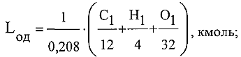
77\* MERGEFORMAT ()
или
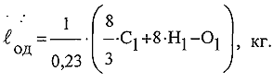
88\* MERGEFORMAT ()

Для сгорания активатора:
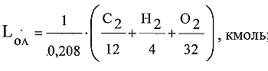
99\* MERGEFORMAT ()
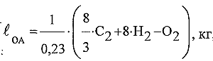
или

1010\* MERGEFORMAT ()

где С₁, Н₁, O₁ – доля углерода, водорода и кислорода соответственно в природном ДТ;
С₂, Н₂, О₂ – доля углерода, водорода и кислорода в применяемом активаторе;
0,23 – массовая доля кислорода в воздухе;
8/3, 8 – требуемое количество кислорода для полного окисления углерода и водорода.
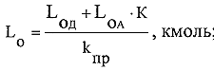
Теоретическое количество воздуха для полного окисления смесевого (совокупного) топлива:

1111\* MERGEFORMAT ()
Или
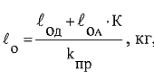
1212\* MERGEFORMAT ()

Теоретическое количество воздуха для окисления смесевого топлива найдем по формуле
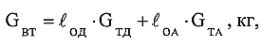 1313\* MERGEFORMAT ()
где G_{тд}, G_{TA} – действительный расход природного ДТ и активатора, кг/ч.
Коэффициент избытка воздуха найдем по формуле [4, 56]
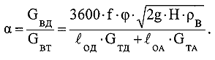
1414\* MERGEFORMAT ()

Определим количество воздуха, помещающегося в цилиндре двигателя V_{h}, с учетом равенства температуры и давления в двигателе и окружающей среде при условии введения активатора:
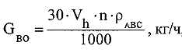 1515\* MERGEFORMAT ()
где n - частота вращения коленвала, мин⁻¹;
ρ_{АВС} - удельный вес смеси активатора и воздуха, кг/м³.
Удельный вес смеси активатора и воздуха найдем по формуле Менделеева-Клайперона [4, 46]
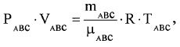 1616\* MERGEFORMAT ()
где Р_{АВС} - давление эмульсии во впускном коллекторе, Па;
V_{АВС} - объем смеси активатора и воздушного заряда, кг/м³;
m_{АВС} - масса активаторно-воздушной смеси, кг;
μ_{АВС} - молярная масса смеси активатора и воздуха, кг/кмоль;
Т_{АВС} - температура смеси активатора и воздуха по шкале Кельвина, К;
R - универсальная газовая постоянная, Дж / (моль К).
Удельный вес смеси активатора и воздуха найдем по формуле
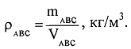 1717\* MERGEFORMAT ()
С учетом (13) имеем
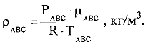 1818\* MERGEFORMAT ()
Молярную массу смеси топлива и воздуха найдем по выражению:
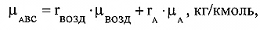 1919\* MERGEFORMAT ()
где r_{возд}, r_{А} – объемные доли воздуха и активатора соответственно в воздушном заряде;
μ_{возд}, μ_{А} - молярные массы воздуха и активатора соответственно, кг/кмоль.
Коэффициент наполнения цилиндров смесью воздуха и активатора [4, 56]
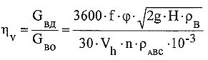 2020\* MERGEFORMAT ()
Потери давления на впуске [73, 155, 156]
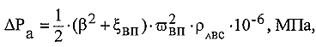 2121\* MERGEFORMAT ()
где β - коэффициент, учитывающий затухание скорости движения воздуха в коллекторе;
ξ_{вп} – коэффициент, учитывающий сопротивление во впускном коллекторе;
ϖ_{вп} – средняя скорость движения воздуха в наименьшем проходном сечении впускного коллектора (тракта), м/с.
Определим давление в конце такта впуска [16, 53, 57, 58]
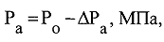 2222\* MERGEFORMAT ()
где Р_{О} – атмосферное давление, МПа.
Количество оставшихся в цилиндре отработавших газов найдем по формуле [53, 58, 59, 60, 61]
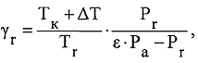 2323\* MERGEFORMAT ()
где Т_{к} - температура воздуха, К;
Р_{г} - давление отработавших газов, МПа;
ΔТ - температура воздушного заряда в двигателе, °С;
Т_{г} - температура отработавших газов, К;
ε - степень сжатия двигателя.
Найдем давление остаточных отработавших газов [53, 59]:
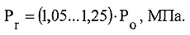 2424\* MERGEFORMAT ()
Определим температуру отработавших газов на выходе из цилиндра двигателя [16, 53, 54, 57, 59]
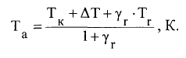 2525\* MERGEFORMAT ()
Найдем объем воздушного заряда с учетом ввода активатора:
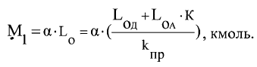 2626\* MERGEFORMAT ()
Определим давление в конце сжатия [53, 59]
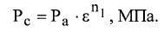 2727\* MERGEFORMAT ()
где n₁ - степень политропы сжатия [57]:
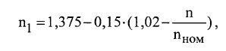 2828\* MERGEFORMAT ()
где n_{ном} - частота вращения коленвала при номинальных оборотах, мин⁻¹
Среднюю молярную теплоемкость воздуха по окончании такта сжатия найдем из выражения:
2929\* MERGEFORMAT ()
Определим количество элементов в отработавших газах (кмоль в-ва / кг топлива):
CO₂:
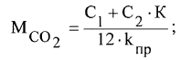 3030\* MERGEFORMAT ()
H₂O:
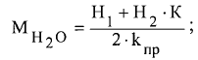 3131\* MERGEFORMAT ()
O₂:
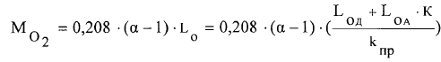 3232\* MERGEFORMAT ()
N₂:
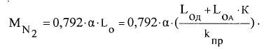 3333\* MERGEFORMAT ()
Суммарный объем продуктов окисления топлива найдем из выражения:
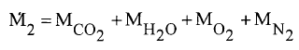 3434\* MERGEFORMAT ()
Определим коэффициент молекулярных преобразований горючей смеси:
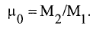 3535\* MERGEFORMAT ()
Аналогично находим показатель для рабочей смеси:
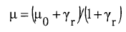 3636\* MERGEFORMAT ()
Найдем теплоту окисления рабочей смеси, учитывая наличие в ней активатора:
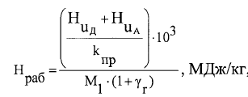 3737\* MERGEFORMAT ()
где Н_{uД}, - низшая теплота окисления природного ДТ, МДж/кг;
Н_{uА} - аналогично для активатора активатора, МДж/кг.
Определим во сколько раз повысится давление [53, 55, 59]:
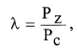 3838\* MERGEFORMAT ()
где P_{z} - максимальное давление, достигаемое в ходе цикла, МПа.
Найдем максимальное давление без использования активатора [53, 59]
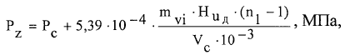 3939\* MERGEFORMAT ()
где m_{vi} - суммарный масса горючего, испарившегося во время задержки самовоспламенения; кг;
i_{sm} - уровень испарения горючего;
g_{uД} - подача топливного насоса за один цикл, г/цикл;
Н_{uД} - низшая теплота сгорания комплексного горючего, МДж/кг;
V_{c} - объем сжатия в цилиндре, м³.
Определим объем камеры сгорания в исследуемом двигателе [56]
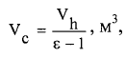 4040\* MERGEFORMAT ()
где V_{h} - полный объем исследуемого цилиндра, м³.
Полный объем цилиндра найдем по формуле [56]:
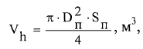 4141\* MERGEFORMAT ()
где D_{n} - диаметр цилиндра, м;
S_{n} - полный ход поршня, м.
Проведенные исследования [59, 60] выявили, что уровень испарения горючего i_{sm} можно принять ism = 0,55. Для опеределения массы допустим [61], что до момента самовоспламенения топлива активатор испариться без остатка.
С учетом преобразовав формулу (37) максимальное давление в цилиндре при форсировании двигателя определим по формуле
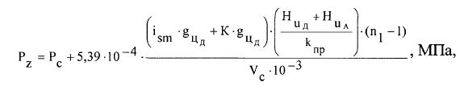 4242\* MERGEFORMAT ()
С учетом проведенного расчета массовой подачи горючего за цикл, имеем
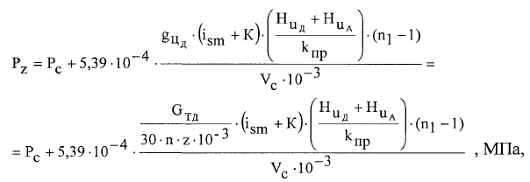 4343\* MERGEFORMAT ()
Найдем степень предварительного расширения газов [62, 58, 59]
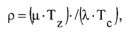 4444\* MERGEFORMAT ()
где Tz - максимальная температура при окислении топлива, К.
С целью нахождения максимальной температуры найдем следующие величины [53, 54, 59].
Определим внутреннюю энергию рабочего тела при окончании такта расширения
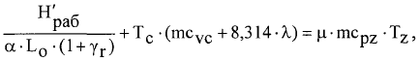 4545\* MERGEFORMAT ()
где mc_{vc} - степень изменения теплоемкости рабочей смеси, кДж/кмоль град;
mc_{pz} - степень изменения теплоемкости продуктов сгорания дизеля, кДж/кмоль град.
Найдем теплоемкость отработавших газов [53, 58, 59]
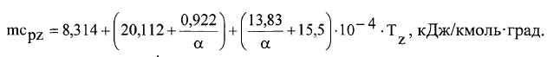 4646\* MERGEFORMAT ()
С учетом (42) и (43), получим формулу определения максимальной температуры при окислении топлива:
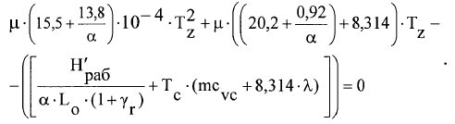 4747\* MERGEFORMAT ()
где
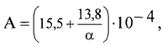 4848\* MERGEFORMAT ()
4949\* MERGEFORMAT ()
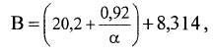 5050\* MERGEFORMAT ()
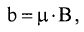 5151\* MERGEFORMAT ()
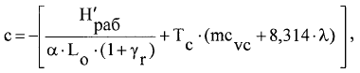 5252\* MERGEFORMAT ()
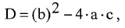 5353\* MERGEFORMAT ()
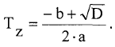 5454\* MERGEFORMAT ()
Теплота окисления комплексного топлива с учетом потерь тепла найдем по формуле:
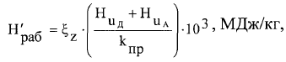 5555\* MERGEFORMAT ()
где ξ_{Z} - степень использования теплоты =0,7...0,9
Уровень расширения смеси при окислении [53, 59]
5656\* MERGEFORMAT ()
Определим давление при окончании такта рабочего хода [53, 58, 59]
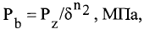 5757\* MERGEFORMAT ()
где n₂ - степень политропы расширения.
Индикаторное давление среднее расчитывают по формуле [53, 58, 59]
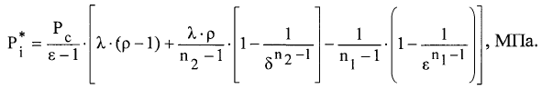 5858\* MERGEFORMAT ()
Среднее индикаторное давление для скругленной индикаторной диаграммы [53, 58, 59]
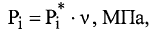 5959\* MERGEFORMAT ()
где υ - уровень полноты диаграммы, v =0,92.
Найдем мощность по индикаторной диаграмме [53, 58, 59]
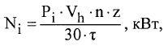 6060\* MERGEFORMAT ()
где V_{h} - объем цилиндра при работе, л;
z - количество цилиндров;
τ - число тактов двигателя.
Определим коэффициент полезного действия при форсировании двигателя
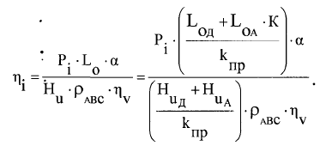 6161\* MERGEFORMAT ()
Найдем относительный индикаторный расход горючего при форсировании двигателя
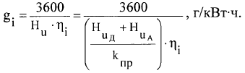 6262\* MERGEFORMAT ()
Усредненное давление мехпотерь [59]
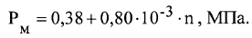 6363\* MERGEFORMAT ()
Усредненное эффективное давление в цилиндре [53, 58, 59]
6464\* MERGEFORMAT ()
Найдем механический коэффициент полезного действия [53, 58, 59]
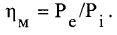 6565\* MERGEFORMAT ()
Определим эффективный коэффициент полезного действия [53, 58, 59]
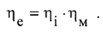 6666\* MERGEFORMAT ()
Рассчитаем эффективный расход топлива при форсировании двигателя
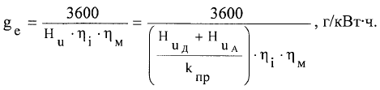 6767\* MERGEFORMAT ()
Мощность двигателя эффективная [53, 58, 59]
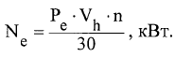 6868\* MERGEFORMAT ()
Определим расход топлива за 1 час работы двигателя [53, 58, 59]
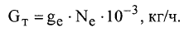 6969\* MERGEFORMAT ()

2.3 Расчет тяговых и скоростных характеристик машинотракторного агрегата при форсировании двигателя активаторами
Машинотракторный агрегат приводится в движение двигателем. Энергия, получаемая в двигателе посредством передач различного вида, имеющимся в трансмиссии, передается к движителям (колеса, гусеницы), обеспечивая тяговое усилие, необходимое для преодоления различного вида сопротивлений в ходе работы агрегата. С ростом сторонних сопротивлений энергии подаваемого топлива будет недостаточно, включится корректор, перемещающий рейку насоса высокого давления, увеличивая подачу топлива на 15...20%. При возрастании нагрузки рейка достигнет крайнего положения (максимальная подача топлива) частота вращения коленвала упадет, двигатель станет работать нестабильно, возможна остановка. Машинист будет вынужден перейти на пониженную передачу, но это приведет к снижению скорости, росту потребления топлива и падению производительности агрегата [6].
Проведем теоретические исследования тяговых и скоростных показателей работы трактора на режиме обогащения воздушного заряда.
Определим производительность агрегата за час сменного времени [16, 18, 63]
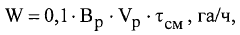 7070\* MERGEFORMAT ()
где В_{р} - ширина захвата сельскохозяйственной машины, м;
V_{p} - скорость МТА при выпонении работы, км/ч;
τ_{см} - коэффициент использования времени смены.
Анализ приведенной формулы показывает, что производительность агрегата в большей мере зависит от его ширины и скорости.
Поскольку самой трудоемкой операцией является вспашка, то проводимые исследования будем выполнять для агрегата трактор + плуг.
Для условий стабильного движения МТА на горизонтальном участке, требуется создать такое усилие на крюке, чтобы оно было равно сопротивлению плуга [64]
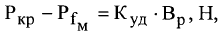 7171\* MERGEFORMAT ()
где Р_{кр} - усилие на крюке трактора, Н;
P_{fM} - сопротивление перемещению агрегата, Н;
К_{уд} - удельное тяговое сопротивление агрегата, Н/м.
Из приведенной выше формулы выразим ширину агрегатируемой машины:
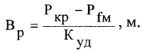 7272\* MERGEFORMAT ()
Удельное тяговое сопротивление складывается из следующих слагаемых [65]:
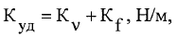 7373\* MERGEFORMAT ()
где K_{v} - удельное сопротивление рабочих органов плуга, скоростной коэффициент, Н/м;
K_{f} - удельное сопротивление перекатыванию сельскохозяйственной машины, Н/м.
Определим удельное скоростное сопротивление сельскохозяйственной машины:
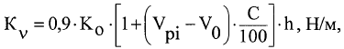 7474\* MERGEFORMAT ()
где K₀ - сопротивление почвы на 1 м ширины захвата машины, Н/м ;
V₀ - скорость движения агрегата, м/с;
V_{Pi} - рабочая скорость пахотного агрегата на i - ой передаче, м/с;
С - темп нарастания удельного сопротивления, %;
h – глубина пахоты, м.
Удельное сопротивление перекатыванию агрегатируемой сельскохозяйственной машины:
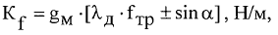 7575\* MERGEFORMAT ()
где g_{M} - эксплуатационный вес сельскохозяйственной машины на единицу ширины захвата, Н/м;
f_{тр} - коэффициент сопротивления качению трактора;
λ_{д} - коэффициент, учитывающий величину переноса веса машины на трактор (λ_{д} = 1);
α - угол склона поля (а=0), град.
Путем несложных преобразований полученных ранее уравнений получим
7676\* MERGEFORMAT ()
Усилие на крюке найдем по формуле [18, 63]
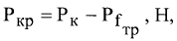 7777\* MERGEFORMAT ()
где Р_{к} - сила тяги на движителе, Н;
Р_{fтр} - сила сопротивления качению трактора, Н.
Основываясь на выражении для расчета удельного сопротивления агрегата определим рабочую ширину МТА
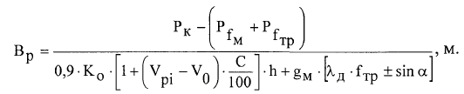 7878\* MERGEFORMAT ()
Найдем силу сопротивления качению агрегата [18, 63, 65]
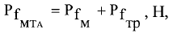 7979\* MERGEFORMAT ()
или
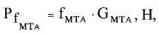 8080\* MERGEFORMAT ()
где P_{fM}, Р_{fтр} - сила сопротивления качению сельскохозяйственной машины и трактора соответственно, Н;
f_{MTA} - коэффициент сопротивления качению МТА, Н;
G_{MTA} - эксплуатационный вес МТА, Н.
Найдем касательную силу тяги [65]:
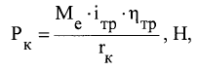 8181\* MERGEFORMAT ()
где М_{е} - эффективный момент двигателя, Н-м;
i_{тp} - суммарное передаточное число трансмиссии;
η_{тр} - общий механический коэффициент полезного действия трансмиссии трактора;
г_{к} - кинематический радиус качения движителей трактора, м.
Общее передаточное число трансмиссии определим по следующему выражению [65]
8282\* MERGEFORMAT ()
где i_{гп}, i_{кп} - передаточное число главной и конечной передачи соответственно;
i_{KПП} - передаточное число коробки передач трактора.
Усилие на крюке в раскрытом виде можно представить в виде
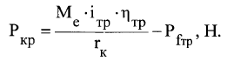 8383\* MERGEFORMAT ()
В свою очередь, рабочую скорость агрегата равна
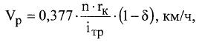 8484\* MERGEFORMAT ()
где n - частота вращения коленвала, мин⁻¹;
δ - коэффициент буксования трактора.
Таким образом, скорость движения агрегата при движении на заданной передече (i_{Tp}=const) можно увеличить только путем увеличения скорости вращения коленчатого вала двигателя (n), поскольку остальные характеристики зависят от конструктивных факторов и внешних условий (коэффициент буксования, сопротивления перекатыванию и др.). Повысить обороты двигателя можно при помощи увеличения цикловой подачи топлива.
Выразим производительность МТА через ширину захвата агрегата, силу тяги и рабочую скорость получим
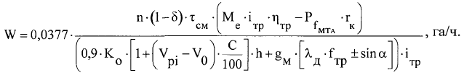 8585\* MERGEFORMAT ()
Анализ формулы показывает, что увеличить производительность МТА без смены передачи следует повысить крутящий момент дизеля, достичь этого можно путем увеличения расхода топлива. Как было указано выше, указанное можно осуществить введением во впускной коллектор активатора в мелкодисперсном состоянии в размере 10...30% от расхода ДТ.
Совокупную подачу комплексного топлива найдем по формуле [62]
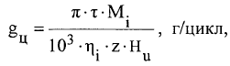 8686\* MERGEFORMAT ()
где τ - количество тактов двигателя;
M_{i} - крутящий момент индикаторный, Н-м;
η_{i} - КПД дизеля индикаторный;
z - число цилиндров двигателя;
Н_{u} - низшие количество теплоты окисления комплексного топлива, Дж/кг.
Преобразуем полученную формулу
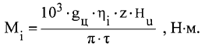 8787\* MERGEFORMAT ()
Найдем крутящий момент двигателя эффективный [62]
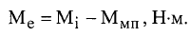 8888\* MERGEFORMAT ()
Сопротивление от механических потерь в двигателе [62]
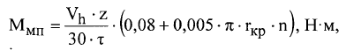 8989\* MERGEFORMAT ()
где V_{h} - объем цилиндра, м³;
r_{кр} - радиус кривошипа коленвала дизеля, м.
Формула для определения эффективного крутящего момента двигателя с учетом полученных выражений примет следующий вид:
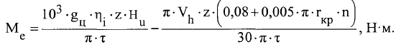 9090\* MERGEFORMAT ()
Из вышеприведенного выражения следует, что для повышения тяговых и скоростных характеристик двигателя при перегрузке, в случае нехватки обогащения смеси штатным корректором насоса высокого давления, можно повысить Эффективный крутящий момент путем дополнительного обогащения рабочей смеси активатором, другими словами, мы можем увеличить g_{ц}.
Попытаемся выразить цикловую подачу комплексного топлива через подачу за 1 цикл.
Часовая подача комплексного топлива (природного ДТ с активатором):
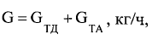 9191\* MERGEFORMAT ()
где G_{ТЦ}, G_{TA} - подача в час природного ДТ и активатора, кг/ч.
Рассчитаем часовую подачу активатора:
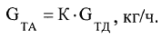 9292\* MERGEFORMAT ()
Суммарную часовую подачу комплексного топлива определим по формуле
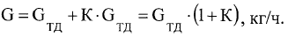 9393\* MERGEFORMAT ()
Найдем часовую подачу природного ДТ
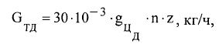 9494\* MERGEFORMAT ()
где n - частота вращения коленвала, мин⁻¹.
Подставив в формулу (90) выражение (91) получим
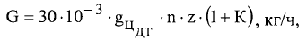 9595\* MERGEFORMAT ()
Из полученного выражения ясно, что общая подача за один цикл комплексного топлива равна
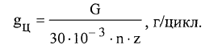 9696\* MERGEFORMAT ()
или
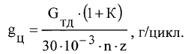 9797\* MERGEFORMAT ()
Таким образом, эффективный крутящий момент определяется по формуле:
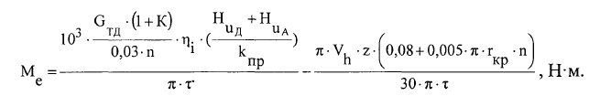 9898\* MERGEFORMAT ()
Часовую производительность МТА при форсировании дизеля рассчитаем следующим образом:
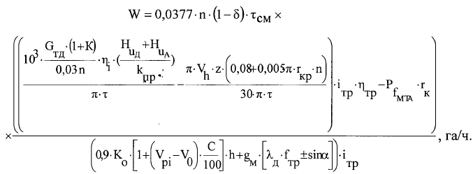 9999\* MERGEFORMAT ()
Мощность на крюке [18, 63]
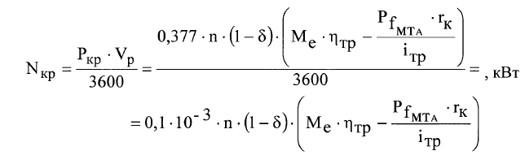 100100\* MERGEFORMAT ()
Найдем удельный расход топлива [18, 63]
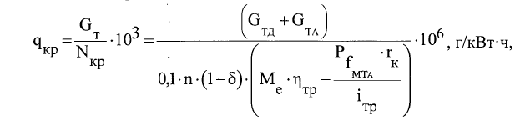 101101\* MERGEFORMAT ()
или
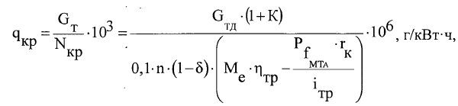 102102\* MERGEFORMAT ()
где G_{T} - расход комплексного топлива за час, кг/ч;
G_{ТА} - расход активатора в час, кг/ч.
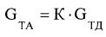
Найдем тяговый коэффициент полезного действия [18, 63]
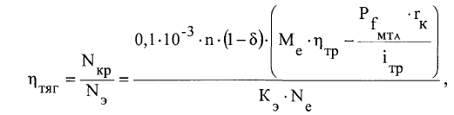 103103\* MERGEFORMAT ()
где N_{Э} - мощность развиваемая двигателем в процессе эксплуатации , кВт;
К_{э} - коэффициент снижения эффективной мощности (Ne) двигателя при выполнении транспортных работ.
Следовательно, преодоление кратковременных перегрузок форсированием двигателя допустимо. При подаче активатора растет массовая подача комплексного топлива, вследствие чего увеличиваются крутящий момент двигателя и частота вращения коленвала, возрастают тяговые и скоростные характеристики МТА.

2.4 Анализ элементарного состава активаторов природного происхождения (масла рапсовое и сафлоровое, дизельное топливо минеральное и смесевое)
Исследованиями [39] выявлено, что обработанная ультразвуком сафлоро-минеральная смесь незначительно изменяет состав жирных кислот, и образовывает новые соединения, которые не определяются в ходе анализа. Замечено, что с ростом частоты ультразвуковой с 22 ∙ 10³ Гц до 44 ∙ 10³ Гц указанное явление несколько прогрессирует, что можно объяснить более интенсивным протеканием кавитации, которая способствует расщеплению молекул ЖК. Выяснено, что под воздействием ультразвуковых волн сафлоро-минеральная смесь образует стойкую, однородную и мелкодисперсную эмульсию, ускоряющей окисление топлива.
Автор работы [5] указывает, что ультразвуковая обработка природного сафлорового масла частотой 22 ∙ 10³ Гц ведет к изменению соотношения жирных кислот в составе масла. Так, линолевая кислота переходит в пальмитиновую, при этом возникают новые неопределяющиеся кислоты. С увеличением частоты обработки в 2 раза (до 44 ∙ 10³ Гц) мы также можем увидеть рост содержания пальмитиновой кислоты, практически в 2 раза, но при этом не образуются новые химические соединения.
Анализ обработанного ультразвуком природного рапсового масла с базовой частотой показывает, что соотношение жирных кислот в составе масла меняется не значительно, на сотые доли процента. Увеличение частоты излучения приводит к более заметному увеличению содержания миристиновой и олеиновой кислоты, расщеплению некоторых жирных кислот и образованию новых соединений (см. Приложение А).

2.5 Анализ расчётов характеристик дизеля и МТА при перегрузке с обогащением воздушного заряда активаторами различного вида
Анализ результатов расчетов характеристик двигателя форсировании на режиме перегрузки активаторами различного вида в объеме 10% и 20% (см. таблицу 2.1) от нормативного расхода базового топлива показывают, что коэффициент избытка воздуха (λ) немного ниже, чем в базовом варианте.
При введении в воздушный заряд 10% и 20% дозы природного дизельного топлива коэффициент λ падает соответственно с 1,259 до 1,139 и 1,047. При введении керосина марки ТС-1 коэффициент избытка воздуха варьируется от 1,133 и 1,035; при вводе бензина А-80 указанный коэффициент составляет 1,134 и 1,033; бензина АИ-92 - 1,14 и 1,028; бензина АИ-95 - 1,142 и 1,026. При вводе натурального рапсово-минерального ДТ (50% + 50%) коэффициент λ падает до 1,159 и 1,052; натурального сафлоро-минерального топлива (20%+80%) – до 1,149 и 1,048. При ультразвуковой обработке с частотой излучателя 22 ∙ 10³ Гц указанных выше смесевых растительно-минеральных ДТ заметно влияние ультразвука на окисление топлив в дизеле. Интересно изменение коэффициента λ - снижается при вводе рапсо-минерального топлива до 1,163 и 1,057; а сафлоро-минерального - до 1,153 и 1,049.
Из анализа результатов исследований следует, что обогащение подаваемого воздуха при перегрузке активатором с повышенной теплотой горения (дизельное топливо, бензин, керосин) приводит к максимальному снижению коэффициента избытка воздуха α до 1,13 с введением бензина марки А-92 (10%), до 1,027 – А-95 (20%), использование смесевых активаторов 50/50 рапсовое масло с дизельным топливом и 20/80 сафлоровое масло с дизельным топливом приводит к небольшому снижению α, что можно объяснить большим количеством свободного кислорода в составе масла, участвующего в горении смеси, воздействие ультразвуком с базовой частотой ведет к самому меньшему значению коэффициента избытка воздуха - 1,16 и 1,53 при введении смеси 50/50 рапсовое масло + дизельное топливо, обработанной ультразвуком (10% и 20% соответственно).
В результате расчета установлено, что обогащение подаваемого воздуха при перегрузке двигателя веществами с высокой теплотой сгорания можно наблюдать наибольший рост M_{е} (до 6,9%), например, ввод 10% бензина А-92 и А-95 обеспечивает увеличение M_{е} на 4,60% и 5,10% соответственно, а 20% бензина А-95 дает максимальное возрастание – на 6,9%.
Небольшой рост (до 3,8%) M_{е} наблюдается при введении природных и прошедших обработку ультразвуком смесевых активаторов 50/50 рапсовое масло с дизельным топливом и 20/80 сафлоровое масло с дизельным топливом, что можно объяснить их составом, а именно растительными маслами со сравнительно меньшей теплотой сгорания.
Выяснено, что использование смесевых активаторов после обработки их ультразвуком с частотой 22 ∙ 10³ Гц эффективнее в сравнении с необработанными.
Таблица 2.1 – Результаты расчетов характеристик дизельного двигателя Д-243 и тягово-скоростные показатели агрегата (МТЗ-82+ПЛН-3-35) при форсировании двигателя
Показатель | Без введения активатора | При форсировании двигателя различными активаторами
Показатель | Без введения активатора | Минеральное дизельное топливо | Керосин авиационный ТС-1 | Бензин А-80 | Бензин А-92 | Бензин А-95 | Смесевое топливо рапсовое масло +дизельное топливо (50/50) | Смесевое топливо рапсовое масло +дизельное топливо (50/50)  + Ультразвук | Смесевое топливо сафлоровое масло +дизельное топливо (20/80) | Смесевое топливо сафлоровое масло +дизельное топливо (20/80) + Ультразвук
Характеристики двигателя (n=1390 мин⁻¹)
М_{е} , Н·м | 293 | 305,8 | 307,0 | 307,6 | 309,2 | 310,9 | 294,9 | 296,7 | 303,0 | 304,4
М_{е} , Н·м | 293 | 306,9 | 313,5 | 311,7 | 313,3 | 316,8 | 298,3 | 300,1 | 304,6 | 306,6
N_{е} , кВт | 42,72 | 45,2 | 46,2 | 45,8 | 46,7 | 47,0 | 43,4 | 43,7 | 44,7 | 44,8
N_{е} , кВт | 42,72 | 45,7 | 47,5 | 47,2 | 47,5 | 48,0 | 44,0 | 44,3 | 45,0 | 45,3
g_{е} , г/кВт·ч | 269,3 | 287,4 | 287,9 | 288,0 | 286,8 | 285,0 | 300,3 | 298,8 | 292,2 | 291,4
g_{е} , г/кВт·ч | 269,3 | 311,6 | 310,5 | 311,3 | 309,8 | 305,2 | 326,0 | 326,2 | 319,4 | 317,3
Характеристики тягача (на седьмой передаче)
Р_{кр} , Н | 11390 | 12247,3 | 12309,9 | 12342,2 | 12424,0 | 12513,9 | 11673,6 | 11767,5 | 12106,9 | 12150,3
Р_{кр} , Н | 11390 | 12305,8 | 12653,3 | 12557,3 | 12641,2 | 12830,0 | 11848,3 | 11944,3 | 12181,6 | 12289,7
V_{р} , км/ч | 9,31 | 9,5 | 9,6 | 9,5 | 9,6 | 9,6 | 9,4 | 9,4 | 9,4 | 9,4
V_{р} , км/ч | 9,31 | 9,5 | 9,7 | 9,7 | 9,7 | 9,7 | 9,4 | 9,5 | 9,5 | 9,5
Производительность машинотракторного агрегата (на седьмой передаче)
W, га/ч | 0,781 | 0,843 | 0,862 | 0,853 | 0,872 | 0,880 | 0,800 | 0,807 | 0,831 | 0,834
W, га/ч | 0,781 | 0,852 | 0,893 | 0,885 | 0,893 | 0,905 | 0,813 | 0,821 | 0,839 | 0,847

В результате расчетов определили, что максимальное значение мощности дизельного двигателя N_{e} при перегрузке двигателя получается при введении автомобильного бензина А-95 в количестве 10% и 20% (соответственно на 8,6% и 9,9%). При вводе природного дизельного топлива (10%), авиационного керосина, бензинов А-76 и А-92 мощность N_{e} увеличивается на 4,5…8,0%, при росте дозировки до 20% прирост равняется 5,3…8,9%, до 45,2…47,0 кВт. Наименьшее влияние на эффективную мощность оказывает обогащение воздушного заряда смесевыми составами, как натуральными, так и обработанными ультразвуковым излучением (N_{e} 43,0…44,4 кВт - < 3,6% - 10% доза, с 20% обогащением мощность возрастает до 43,61…44,92 кВт - на 1,81…4,73%).
При форсировании дизеля природным дизельным топливом, керосином марки ТС-1, бензином А-76, А-92, А-95 в дозировке 10% от общего объема наблюдается рост удельного расхода топлива (g_{e}) с 268,9 г/кВт∙ч до 282,18…285,06 г/кВт-ч (на 4,69…5,57%), при вводе активатора в дозировке 20% до 302,18…308,19 г/кВт∙ч (на 11,01…12,66%).
При введении 10% натуральных и обработанных ультразвуком смесевых активаторов можно заметить увеличение удельного расхода топлива до 288,48…297,32 г/кВт∙ч (на 6,78…9,52%), при добавке дозировки активатора (20%) удельный расход повышается до 314,21…322,82 г/кВт∙ч (на 14,4…16,7%).

Заключение
1. Разработана методика обоснования характеристик дизельного двигателя при работе с перегрузкой с обогащением подаваемого воздуха различными активаторами.
Произведено уточнение формул для определения следующих параметров:
коэффициент избытка воздуха, низшая теплота сгорания, а также индикаторных и эффективных показателей дизельного двигателя.
2. Расчетно-теоретическим путем обосновали тягово-скоростные показатели машинотракторного агрегата при работе с перегрузкой при форсировании двигателя вводом различных активаторов. Выявлены зависимости, дающие оценку степени влияния ввода активатора в воздушный заряд на некоторые характеристики МТА (сила тяги на крюке, рабочая скорость, производительность, удельный и часовой расход топлива).
3. В результате проведенных исследований установлено, что обогащение подаваемого воздуха при работе с перегрузкой в дозе 10% и 20% от объема топлива наиболее эффективны активаторы с повышенной теплотой сгорания и способностью к испарению (минеральное дизельное топливо, высоко- и низкооктановый бензин А-76, А-92 и А-95, керосин марки ТС-1), которые позволяют значительно повысить эффективные показатели дизельного двигателя и тяговые со скоростными характеристики трактора. Отличительной чертой смесевых топлив, как натуральных, так и обработанных ультразвуком, является худшие теплотворные и испарительные свойства, что позволяет в незначительной степени улучшить вышеназванные характеристики МТА, однако решает проблему с дымностью выхлопных газов.

Список использованных источников
- Режимы работы двигателей энергонасыщенных тракторов [Текст] / Н. С. Ждановский, А. В. Николаенко, В. С. Шкрабак и др. - Л.: Машиностроение, 1981.-240 с.
- Костин, А. К. Работа дизелей в условиях эксплуатации [Текст] / А. К. Костин, Б. П. Пугачев, Ю. Ю. Кочинев. - Л.: Машиностроение, 1981. - 284 с.
- Сахаров, А. Г. Разработка научных основ работы тракторных дизелей с обогащением воздуха на впуске топливом с целью совершенствования эксплуатационных качеств МТА [Текст] : Автореф. дис...д-ра техн. наук / А. Г. Сахаров. - М., 1970.-77с.
- Рачкин, В. А. Улучшение технико-эксплуатационных показателей тракторных дизелей применением комбинированной системы топливоподачи [Текст] : Дис ... канд. техн. наук / В. А. Рачкин. - Пенза, 2005. - 190 с.
- Повышение эффективности работы тракторных дизелей обогащением воздушного заряду активаторами минерального и растительного происхождения [Текст] / А. П. Уханов, В. А. Рачкин, Д. А. Уханов, М. В. Рыблов // Труды междунар. форума по проблемам науки, техники и образования. - М.: Академия наук о Земле, 2007.- С. 47-49.
- Архангельский, В. М. Работа автотракторных двигателей на неустановившихся режимах [Текст] / В. М. Архангельский, Т. Н. Злотин. - М.: Машиностроение, 1979. -215 с.
- Крутов, В. И. Автоматическое регулирование двигателей внутреннего сгорания: учебное пособие [Текст] / В. И. Крутов. - М.: Машиностроение, 1979. - 615 с.
- Толшин, В. И. Форсированные дизели: переходные режимы, регулирование [Текст]/ В. И. Толшин. - М.: Машиностроение, 1993. - 199 с.
- Марков, В. А. Характеристики топливоподачи транспортных дизелей [Текст] / В. А. Марков, В. Г. Кислов, В. А. Хватов. - М.: Изд-во МГТУ им. Н. Э. Баумана, 1997. - 160 с.
- Болтинский, В. Н. Работа тракторного двигателя при неустановившейся нагрузке [Текст] / В. Н. Болтинский. - М.: ОГИЗ - Сельхозиздат, 1952. - 368 с.
- Ганькин, Ю. А. Теория автоматических систем трактора [Текст] / Ю. А. Ганькин, Г. Б. Шипилевский. - С.-Пб.: С.-Пб. гос. аграрный ун-т, 1995. - 101 с.
- Шемякин, В. И. О мощности двигателя сельскохозяйственного агрегата при выполнении полевых работ [Текст] / В. И. Шемякин // Тракторы и сельхозмашины. - 1967. -№5. - С . 19-21.
- Приходько, Л. С. К методике анализа компонентов сопротивлений, действующих на трактор [Текст] / Л. С. Приходько, П. Л. Щупак // Тракторы и сельхозмашины. - 1970. - №5. - С. 13-15.
- Шподаренко И. П. Зависимость энергетических показателей работы пахотного агрегата от неравномерности тягового сопротивления [Текст] / И. П. Шпондаренко, В. И. Калиновский, В. К. Хорошенков // Тракторы и сельхозмашины. - 1974. -№1. - С . 18-19.
- Болтинский, В. Н. Предварительные результаты сравнительных производственных испытаний МТА, работающих на скоростях 3...15 и 5...9 км/ч [Текст] / В. Н. Болтинский // Научные основы повышения рабочих скоростей МТА. - М.: Колос, - 1965. - 423 с.
- Болтинский, В. Н Теория, конструкция и расчет тракторных и автомобильных двигателей [Текст] / В. Н. Болтинский. - М.: Изд-во сельскохозяйственной литературы, журналов и плакатов, 1962. - 391 с.
- Теория рабочих процессов поршневых и комбинированных двигателей [Текст] / Д. Н. Вырубов, А. С. Орлин, В. И. Ивин и др.; под ред. А. С. Орлина. - М.: Машиностроение, 1971. - 400 с.
- Тракторы. Теория: Учебное пособие [Текст] / Н. Н. Велев, В. В. Гуськов, Ю. Е. Атаманов и др.; под ред. В. В. Гуськова. - М.: Машиностроение, 1988. - 376 с.
- Железко, Б. Е. Основы теории и динамика автомобильных и тракторных двигателей: учебное пособие [Текст] / Б. Е. Железко. - Мн. Высш. школа, 1980. - 304 с.
- Основы теории и расчета трактора и автомобиля: учебное пособие [Текст] / B. А. Скотников, А. А. Мащенский, А. С. Солонский; под ред. В. А. Скотникова. - М.: Агропромиздат, 1986. - 383 с.
- Старков, С. А. Двигатель А-41ТН постоянной мощности для промышленного трактора ДТ-75-МП [Текст] / С. А. Старков, С. Р. Зоробян. // ЦНТИИТЭИтракторсельхозмаш - 1979. - №8. - С. 31-33.
- Совершенствование рабочего процесса дизелей ЯМЗ повышением начального давления топлива в нагнетательном трубопроводе [Текст] / О. Б. Леонов, И. В. Федотов, Т. Р. Филипосьянц и др. // Двигателестроение. - 1982. - № 2. - С. 46-48.
- Попов, А. Ю. Повышение эффективности использования МТА с колёсным трактором МТЗ-80Л путём оптимизации уровня дефорсирования серийного двигателя, до режима двигателя постоянной мощности [Текст]: Автореф. дис.канд. техн. наук / А. Ю. Попов. - Волгоград, 2007. - 24 с.
- Титов, А. И. Способ формирования рабочих скоростей тракторов с ДПМ [Текст]: Автореф. дис.канд. техн. наук / А. И. Титов. - М., 2009. - 23 с.
- Злобин, В. И. Результаты экспериментальных исследований по определению техногенного воздействия на почву трактора класса 1,4 с различной компоновкой ходовой части [Текст] / В. И. Злобин // Механизация и электрификация технологических процессов в сельскохозяйственном производстве: Сб. науч. тр. ДальГАУ. - Благовещенск: ДальГАУ, 2005. - Вып. 11. - С. 261-264.
- Кузнецов, Н. А. Повышение эффективности использования агрегатов с трактором РТ-М-160 путем улучшения его тягово-сцепных свойств [Текст] : Автореф. дис.канд. техн. наук / Н. А. Кузнецов. - Челябинск, 2007. - 19 с.
- Терехова, Н. Н. Исследование тяговой динамики колесного трактора с шинами равного размера [Текст] : Автореф. дис.канд. техн. наук / Н. Н. Терехова. - Саратов, 2003.-21 с.
- Фере, Н. Э. Пособие по эксплуатации машинно-тракторного парка [Текст] / Н. Э. Фере, В. 3. Бубнов, Л. М. Пильщиков. - М.: Колос, 1978. - 256 с.
- Щитов, С. В. Экспериментальные исследования трактора с корректором сцепного веса на транспортных работах [Текст] / С. В. Щитов, С. В. Яценко // Механизация и электрификация сельского хозяйства. - 2006. - №11. - С. 33-34.
- Кузнецов, Н. Г. Теория тягового баланса энергонасыщенных колесных тракторов при работе на тяжелых почвах засушливых зон: учебное пособие [Текст] / Н. Г. Кузнецов. - Волгоград, 2004. - 245 с.
- Лысенков, Д. И. Повышение эффективности использования машинно-тракторных агрегатов рациональным их комплектованием (на примере пахотных агрегатов) [Текст] : Автореф. дис.канд. техн. наук / Д. И. Лысенков. - Саратов, 2009. - 24 с.
- Хафизов, К. А. Повышение эффективности функционирования машинно-тракторных агрегатов путем уменьшения энергозатрат и снижения потерь урожая [Текст] : Автореф. дис...д-ра. техн. наук / К. А. Хафизов. - Казань, 2007. - 37 с.
- Дейченко, Е. М. Повышение топливной экономичности сельскохозяйственного трактора с гидродинамической силовой передачей при работе на частичных режимах [Текст] : Автореф. дис…канд. техн. наук / Е. М. Дейченко. - Волгоград, 2007. - 21 с.
- Шипилевский, Г. Б. Электронное оборудование тракторов [Текст]. Учебное пособие для студентов вузов, обучающихся по специальности «Автомобиле- и тракторостроение» . – М.: МГТУ “МАМИ”, 2005. – 24 c.
- Взоров, Б. А. Форсирование тракторных двигателей [Текст] / Б. А. Взоров, М. М. Мордухович. - М.: Машиностроение, 1974. - 153 с.
- Ахрамадов, Б. Р. Повышение эффективности функционирования тракторов класса 4,0 в условиях республики Таджикистан путем обоснования допускаемых режимов их работы [Текст] : Дис.канд. техн. наук / Б. Р. Ахрамадов. - Душанбе: Таджикская академия с.-х. наук Республиканский научно-технический центр по с.-х. машиностроению и механизации АПК, 2006. - 173 с.
- Вилькявичюс, Г. П. Интенсификация воспламенения струи метанола примерительно к условиям дизеля подачей на выпуск метаноловоздушной смеси [Текст] : Дис. … канд. техн. наук. - М.: МАЛИ, 1988. - 170 с.
- Марков, В. А. Токсичность отработавших газов дизелей [Текст] / В. А. Марков, Р. М. Баширов, И. И. Габитов. - М.: Издательство МГТУ им. Н. Э. Баумана, 2002. - 376 с.
- Рыблов, М. В. Улучшение эксплуатационных показателей тракторов обогащением воздушного заряда дизеля на впуске [Текст] : Дис. канд. техн. наук / М. В. Рыблов. - Пенза, 2009. - 190 с.
- Вальехо Мальдонадо, П. Р. Применение разделенной подачи топлива растительного происхождения в малоразмерный дизель с целью улучшения его экологических показателей [Текст] : Дис. канд. техн. наук / П. Р. Вальехо Мальдонадо. - М. : РУДН, 2000. - 182 с.
- Кузнецов, А. В. Топливо и смазочные материалы [Текст] – 2-е изд., перераб. и доп. – М. : КолосС, 2010. – 160 с. : ил.
- Лиханов, В. А. Снижение токсичности и улучшение эксплуатационных показателей тракторных дизелей применением метанола [Текст] / В. А. Лиханов. - Киров: Вятская ГСХА, 2001. - 212 с.
- Смоленский, В. В. Особенности процесса сгорания в бензиновых двигателях при добавке водорода в топливовоздушную смесь [Текст] : Автореф. дис.канд. техн. наук / В. В. Смоленский. - Тольятти, 2007. - 20 с.
- Ахрамадов, Б. Р. Повышение эффективности функционирования тракторов класса 4,0 в условиях республики Таджикистан путем обоснования допускаемых режимов их работы [Текст] : Дис. канд. техн. наук / Б. Р. Ахрамадов. – Душанбе : Таджикская академия с.-х. наук Республиканский научно-технический центр по с.-х. машиностроению и механизации АПК, 2006. – 173 с.
- Улучшение тягово-экономических показателей МТА обогащением воздушного заряда активаторами минерального и растительного происхождений [Текст] / А. П. Уханов, Д. А. Уханов, В. А. Рачкин, В. А. Матвеев // Проблемы экономичности и эксплуатации двигателей внутреннего сгорания: Материалы Межгосуд. науч.-техн. семинара. Вып. 22. - Саратов: СГАУ, 2010. - С. 110-112.
- Рачкин, В. А. Улучшение тягово-скоростых показателей МТА обогащением воздушного заряда дизеля [Текст] / В. А. Рачкин, В. А. Матвеев // Вклад молодых ученых в инновационное развитие АПК России: сборник материалов Всероссийской НТК. - Пенза: РИО ПГСХА, 2010. - С. 131-132.
- Форсирование тракторных дизелей путем обогащения воздушного заряда активатором на режиме перегрузок [Текст] / В. А. Матвеев, А. С. Порохин, Д. А. Уханов и др. // Инновационные идеи молодых исследователей для агропромышленного комплекса России: Сб. материалов науч. студенч. конф. - Пенза: РИО ПГСХА, 2009. - С. 111.
- Тарканов, А. В. Улучшение рабочего цикла вихрекамерного дизеля путем применения двухфазной подачи топлива [Текст] // Совершенствование рабочего процесса и наддува дизелей: Тр. ЦНИДИ. - 1996. - Вып. 51. - С. 119-124.
- Вилькявичюс, Г. П. Интенсификация воспламенения струи метанола примерительно к условиям дизеля подачей на выпуск метаноловоздушной смеси [Текст] : Дис. канд. техн. наук. - М.: МАЛИ, 1988. - 170 с.
- Конев, А. Ф. Использование добавок воды и бензина на впуске тракторных дизелей в условиях жаркого климата [Текст] : Дис. канд. техн. наук / А. Ф. Конев. М.: МИИСП, 1988. - 235 с.
- Чаромский, А. Д. Опыты по изменению рабочего процесса двигателя с воспламенением от сжатия [Текст] / А. Д. Чаромский // Техника воздушного флота. - 1933.-№ 6. - С. 32-34.
- Лиханов, В. А. Снижение токсичности автотракторных дизелей. [Текст] - 2-е изд., испр. и доп. / В. А. Лиханов, А. М. Сайкин. - М.: Колос, 1994. - 224 с.
- Николаенко, А. В. Теория, конструкция и расчет автотракторных двигателей [Текст] / А. В. Николаенко. - М.: Колос, 1992. - 414 с.
- Кулешов, А. С. Программа расчета и оптимизации двигателей внутреннего сгорания ДИЗЕЛЬ-2/4т. Описание математических моделей, решение оптимизационных задач [Текст] / А. С. Кулешов. - М.: Изд-во МГТУ им. Н.Э. Баумана, 2002. - 69 с. 188
- Иноземцев, Н. В. Курс тепловых двигателей [Текст] / Н. В. Иноземцев. - 3-е изд. - М: Оборонгиз., 1954. - 479 с.
- Брилинг, Н. Р. Двигатели внутреннего сгорания [Текст] / Н. Р. Брилинг. - изд. 3-е, перераб. и доп. М. - 1935. - 410 с.
- Кадышев, В. Г. Расчет рабочего процесса поршневых и комбинированных автотракторных двигателей. [Текст] Учебное пособие. / В. Г. Кадышев, C. В. Тиунов. - Набережные Челны: КамГПИ, - 2002. - 62 с.
- Колчин, А. И. Расчёт автомобильных и тракторных двигателей [Текст]: Учеб. пособие для вузов / А. И. Колчин, В. П. Демидов. - М.: Высш. шк., 2002. - 496 с.
- Двигатели внутреннего сгорания. Теория рабочих процессов [Текст] : Учеб. / В. Н. Луканин, К. А. Морозов, А. С. Хачиян и др. - М.: Высш. шк., 1995. – 368 с.
- Коновалов, А. В. Исследование работы дизеля сельскохозяйственного трактора в условиях неустановившихся режимов при обогащении воздуха на впуске бензином [Текст] : Автореф. дис.канд. техн. наук. / А.В. Коновалов. - М, 1975.-26 с.
- Копотилов, В. И. Автомобили: теоретические основы[Текст] / В. И. Копотилов. - Тюмень: ТюмГНУ, 1999. - 403 с.
- Двигатели внутреннего сгорания. Теория поршневых и комбинированных двигателей / Д. П. Вырубов, Н. А. Иващенко, В. И. Ивин и др.; под ред. А. С. Орлина и М. Г. Круглова. - М.: Машиностроение, 1983. - 372 с.
- Иофинов, С. А. Эксплуатация машинно-тракторного парка: учебное пособие / С. А. Иофинов, Г. П. Лышко. - М.: Колос, 1984. - 351 с.
- Буряков, А. Т. Справочник по механизации полеводства / А. Т. Буряков, М. В. Кузьмин. - М.: Колос, 1971. - 427 с.
- Фере, Н. Э. Пособие по эксплуатации машинно-тракторного парка / Н. Э. Фере, В. 3. Бубнов, Л. М. Пильщиков. - М.: Колос, 1978. - 256 с.

Приложения

